SKUPINA PANDE V PROGRAMU ZDRAVJE V VRTCU, šol. l. 2019/2020
Strokovni delavki: Danica Zorko, Lidija Svetelj
Skupina: 4 - 7 let

Tudi naša skupina se je aktivno vključila v sodelovanje programa Zdravje v vrtcu. Program smo izvajali preko celega šolskega leta. V program smo strnili različna področja in jih realizirali z različnimi dejavnostmi. K sodelovanju smo povabili kar nekaj zunanjih sodelavcev in izvajalcev.
Rdeča nit letošnjega leta je imela naslov »POČUTIM SE DOBRO«. Pod tem naslovom smo se intenzivno vključili v program CAP, kjer so se otroci učili ustrezno odzvati nasilju in zlorabi. Otroci so predvsem krepili samopodobo in odločnost ter zavedanje, da imajo pravico, da so varni, močni in svobodni. Otroci se počutijo dobro tam, kje je zagotovljena varnost.
Poskrbeli smo tudi za dobro počutje in skrb za zdravje tako, da smo v vrtec povabili tudi stare starše. Skupaj smo se odpravili na pohod, na bližnji grič, od koder se razprostirajo čudoviti razgledi na naš kraj in vrtec. Pohod je potekal v sproščenem vzdušju, otroci so »skrbeli« za svoje dedke in babice in obratno, stari starši so poskrbeli za varnost svojih vnukov. Tekom poti je bilo slišati veliko pogovorov in tudi učenja. Dedki in babice so svoje vnuke in vnučke opozarjali na zanimivosti v okolici, jim pripovedovali zanimivosti iz otroštva, jih seznanjali z rastlinjem na poti, slišati pa je bilo tudi prepevanje. Druženje je bilo koristno za vse, tako iz gibalne vidika, kot vključevanja bivanja v naravi.
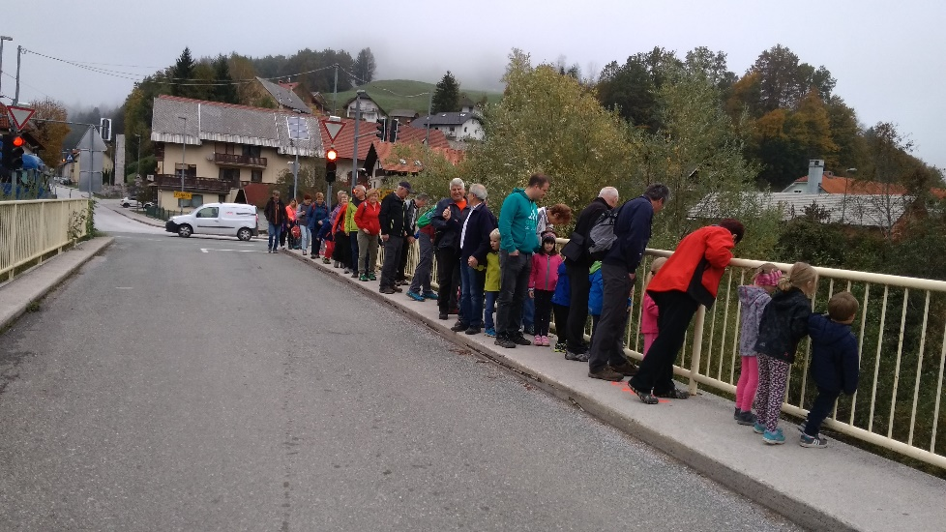

Sodelovali smo tudi v projektu Trajnostna mobilnost, kjer smo se ozaveščali o pomenu varovanja narave in okolja pred onesnaževanjem. V izvedbo nalog so bili aktivirani tudi starši.
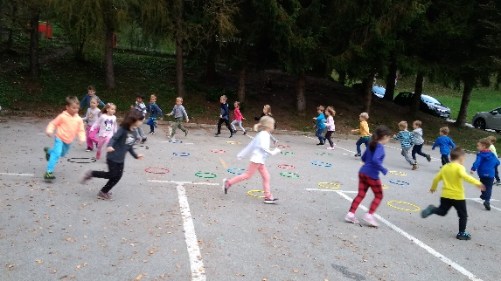
Skupaj smo se dogovorili in izvedli prihod otrok v vrtec s »pešbusom«. Otroke sva v jutranjem času počakali na dogovorjeni lokaciji, »postaji« in skupaj smo se kasneje peš odpravili v vrtec. V skupini smo se veliko pogovarjali tudi o avtomobilih prihodnosti, ki bi imeli čim manjši škodljiv vpliv na okolje. Iz odpadnih materialov smo izdelali avtobus, ki bi ga poganjala sončna energija, iz izpušne cevi pa bi prihajale rožice.
Za eno dopoldne smo parkirišče pred vrtec
spremenili v igrišče. Ogradili smo ga z
varnostnim trakom. Na parkirišču/igrišču
smo se igrali različne gibalne igrice in
izvedli gibalno urico v obliki poligona.
Otroci so se preizkusili v različnim motoričnih
spretnostih, pri katerih so razvijali hitrost, moč, koordinacijo gibanja, gibljivost. Otroci so se ob delu i igri zelo zabavali. Všeč jim je bilo, da smo zavzeli prostor, ki ga običajno ne moremo uporabljati. Kar je pa najpomembnejše, bili smo zunaj, na svežem zraku.
Celo leto sva spodbujali otroke k pravilnem umivanju rok, brisanju nosu in kihanju v komolec, z namenom, da bi preprečili nalezljive bolezni. V skupino sva povabili dve strokovnjakinji. Obiskala nas je zobno preventivna sestra Katarina Pohleven iz ZD Škofja Loka, ki je otroke podučila o skrbi za zobe in otrokom na igriv način pokazala pravilno tehniko čiščenja zob.
Dipl. med. sestra Mojca Žagi pa je otroke sezanila s pomenom pravilnega umivanja rok. Seznanili so se, da se s tem zaščitijo pred mikrobi in bacili (podančice). Dejavnost je predstavila na igriv in simpatičen način preko zgodbe in aplikatov. Umivanje rok so pokazali tudi v praksi.
Ob teh dejavnostih smo si ogledali oba filma Čiste roke za zdrave otroke in Ostal bom zdrav.
V letošnjem letu smo bili soočeni tudi s korona virusom, ki nas je za dva meseca potisnil v karanteno. Ko smo se vrnili nazaj v vrtec, je bilo vse drugače. Pravilno in redno umivanje rok je tokrat še posebej prišlo v ospredje.
Ker je zdravje naše največje bogastvo, sva se celo leto trudili, da bi otroci ponotranjili vsaj delček aktivnosti, ki smo ih izvajali.
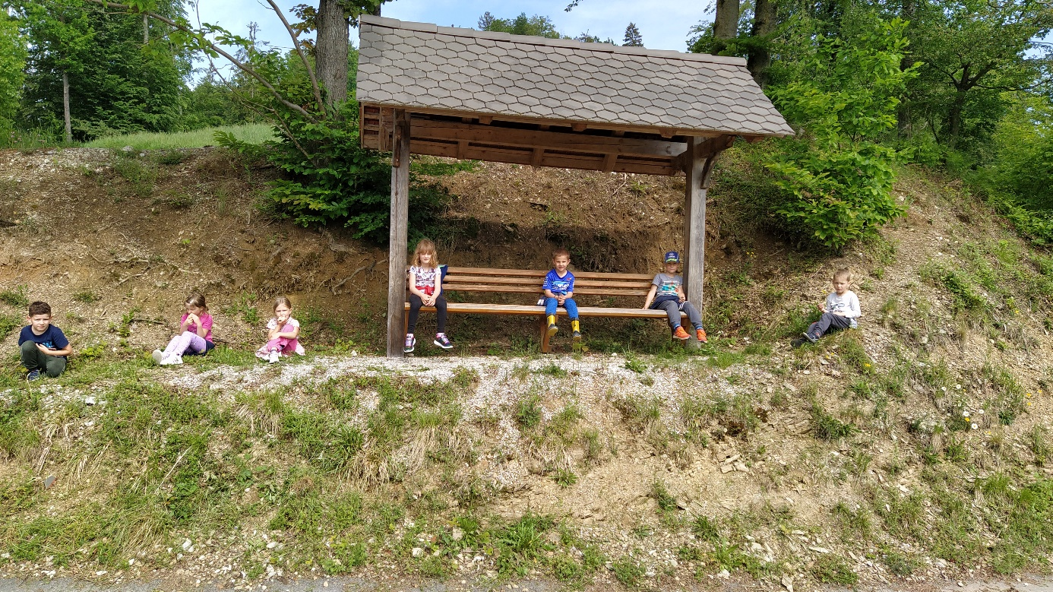

Zapisala: Lidija Svetelj

